电子商务网站需求分析

学 号： | 150120526
姓 名： | 殷悦
联系方式： | 电话:17863137381  邮箱:798523593@qq.com

目录
1 B2C,C2C与O2O电子商务的区别 1
2 用例模型 1
2.1 系统用例图 1
2.2 系统用例清单 2
2.3 用例具体说明 2
2.4用例活动图 10
3领域模型 11
3.1实体类清单 11
3.2领域类图 11

B2C,C2C与O2O电子商务的区别
B2C(Business to Custom)是企业面向消费者的电子商务模式，由企业，平台，消费者构成，企业委托购物平台，将产品放在购物平台上，供消费者选择
例子：京东自营，天猫超市
C2C(Custom to Custom)是普通用户对普通用户的电子商务模式，由用户和平台组成，用户将产品上传到平台上，由其他消费者用户选购
例子：淘宝，咸鱼
O2O(Online to Online)是指将线下商务机会与互联网结合，让互联网成为线下交易的前台
例子：线上美团券到店使用

用例模型

系统用例图

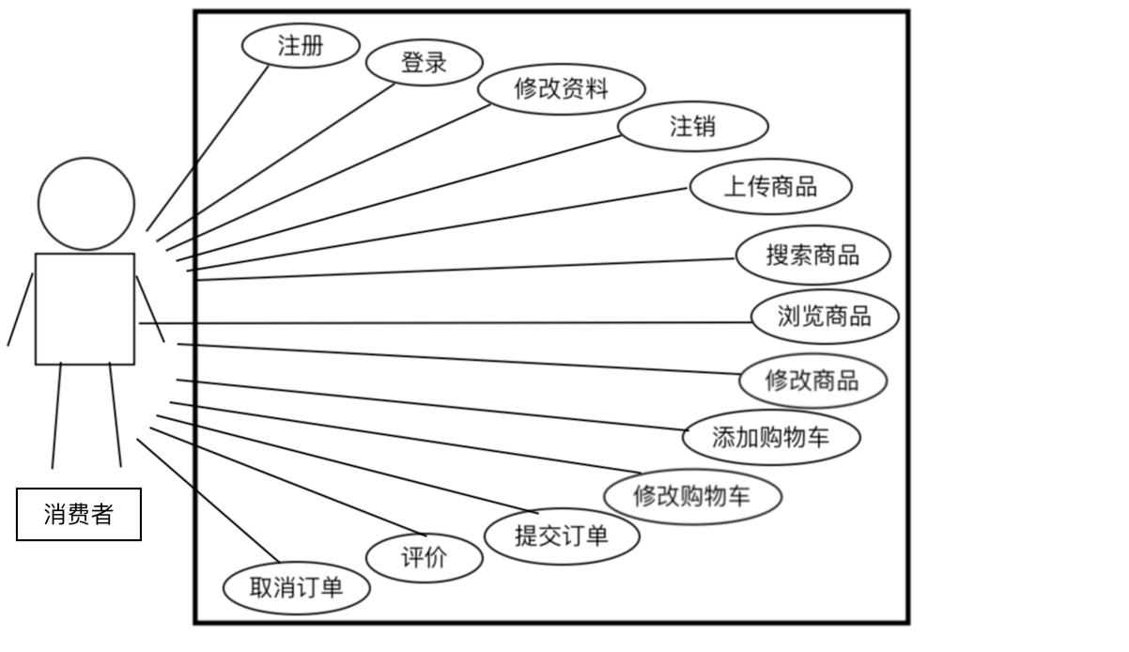

系统用例清单
表1 系统用例清单
用例编号 | 用例名称 | 用例作用描述
1 | 注册 | 先注册，得到账号后登录
2 | 登录 | 登录后才可以添加购物车下单
3 | 修改信息 | 登录后可修改用户名密码头像等信息
4 | 注销 | 退出到未登录状态
5 | 找回密码 | 提供注册时填写的邮箱和手机可重置密码
6 | 浏览商品 | 消费者查看产品名称,价格,缩略图等信息
7 | 搜索商品 | 消费者可搜索想查看的商品
8 | 浏览店铺 | 消费者可搜索查看店铺名,价格,销量等信息
9 | 搜索店铺 | 消费者可搜索想查看的店铺
10 | 加入购物车 | 将商品加入购物车
11 | 修改购物车 | 修改产品数目或删除产品
12 | 生成订单 | 填写收货地址，将购物车中的商品生成订单
13 | 取消订单 | 买家或卖家可取消确认的订单
14 | 确认订单 | 卖家确认的订单，表示货物到达交易成功
15 | 评价订单 | 买家可以对产品及商家服务做出评价
16 | 上传商品 | 用户可以自由上传商品
17 | 修改商品信息 | 用户可以修改上传商品

用例具体说明
    - 注册用例详细描述
编写用例的详细说明
用例编号： | 1 | 用例名称： | 注册
1 描述 | 先注册，得到账号后登录
2 参与者与关注点 | 未注册消费者：  希望能够访问网站并能添加购物车生成订单
3 事件流 | 主成功场景（或基本流程）：  - 消费者浏览购物网站  - 如果未注册过，选择注册按钮注册  - 用户填写用户名昵称密码手机邮箱等信息  - 显示登录成功
3 事件流 | 扩展（或替代流程）：
4 前置条件 | 用户未注册
5 后置条件 | 存储销售信息。未注册用户不可以添加购车车，上传物品，下订单等操作
6 特殊需求
7 未解决问题
    - 登录用例详细描述
用例编号： | 2 | 用例名称： | 登录
1 描述 | 登录后才可以添加购物车下单
2 参与者与关注点 | 已注册消费者：  准确输入用户名和密码并登录
3 事件流 | 主成功场景（或基本流程）：  - 浏览网站，点击登录按钮  - 用户正确输入用户名密码  - 成功登录
3 事件流 | 扩展（或替代流程）：
4 前置条件 | 在线消费者已注册
5 后置条件 | 登录验证密码正确性
6 特殊需求
7 未解决问题
    - 浏览商品用例详细描述
用例编号： | 3 | 用例名称： | 修改信息
1 描述 | 登录后可修改用户名密码头像等信息
2 参与者与关注点 | 已注册消费者：  点击修改信息，修改
3 事件流 | 主成功场景（或基本流程）：  1.用户打开网站平台  2.浏览查看商品详情
3 事件流 | 扩展（或替代流程）：
4 前置条件 | 无
5 后置条件 | 查询数据库
6 特殊需求
7 未解决问题
    - 注册用例详细描述
用例编号： | 4 | 用例名称： | 注销
1 描述 | 退出到未登录状态
2 参与者与关注点 | 登录册消费者：  希望退出到未登录状态
3 事件流 | 主成功场景（或基本流程）：  1.消费者点击注销按钮注销
3 事件流 | 扩展（或替代流程）：
4 前置条件 | 用户已登录
5 后置条件 | 删除登录状态
6 特殊需求
7 未解决问题
    - 登录用例详细描述
用例编号： | 5 | 用例名称： | 找回密码
1 描述 | 提供注册时填写的邮箱和手机可重置密码
2 参与者与关注点 | 已注册消费者：  忘记密码，点击找回密码，输入信息重置密码
3 事件流 | 主成功场景（或基本流程）：  1.浏览网站  2.点击忘记密码  3.输入信息和新密码  4.确认
3 事件流 | 扩展（或替代流程）：
4 前置条件 | 在线消费者已注册
5 后置条件 | 登录验证消息正确性
6 特殊需求
7 未解决问题
    - 浏览商品用例详细描述
用例编号： | 6 | 用例名称： | 浏览商品
1 描述 | 消费者可以浏览商品的简略信息
2 参与者与关注点 | 未注册消费者或已注册消费者：  可以浏览所有商品或按种类浏览商品的简略信息（名称，图片），并通过点击商品可获得更详细的信息
3 事件流 | 主成功场景（或基本流程）：  1.用户打开网站平台  2.浏览查看商品详情
3 事件流 | 扩展（或替代流程）：
4 前置条件 | 无
5 后置条件 | 查询数据库
6 特殊需求
- 未解决问题
    - 查看商品详情用例详细描述
用例编号： | 7 | 用例名称： | 查看商品详情
1 描述 | 消费者可以获得更多商品的具体信息
2 参与者与关注点 | 未注册消费者/已注册消费者：  可以获取商品的更具体的信息（详情，参数，价格，快递等）
3 事件流 | 主成功场景（或基本流程）：  1.用户打开网站页面  2.选取感兴趣的商品点击它.  3.系统接收鼠标信息，数据库返回该商品信息，显示该商品具体信息页面
3 事件流 | 扩展（或替代流程）：
4 前置条件 | 无
5 后置条件 | 查询数据库
6 特殊需求
- 未解决问题
    - 查看商品详情用例详细描述
用例编号： | 8 | 用例名称： | 浏览店铺
1 描述 | 消费者可查看店铺名,价格,销量等信息
2 参与者与关注点 | 未注册消费者/已注册消费者：  可以获取商店的更具体的信息（详情，参数，价格，快递等）
3 事件流 | 主成功场景（或基本流程）：  1.用户打开网站页面  2.选取感兴趣的商店点击它.  3.系统接收鼠标信息，数据库返回该商品信息，显示该商品具体信息页面
3 事件流 | 扩展（或替代流程）：
4 前置条件 | 无
5 后置条件 | 查询数据库
6 特殊需求
- 未解决问题
    - 浏览店铺用例详细描述
用例编号： | 9 | 用例名称： | 搜索店铺
1 描述 | 消费者可搜索想查看的店铺
2 参与者与关注点 | 未注册消费者/已注册消费者：  搜索店铺名称
3 事件流 | 主成功场景（或基本流程）：  - 用户打开销售网站  - 搜索店铺的名字
3 事件流 | 扩展（或替代流程）：
4 前置条件 | 无
5 后置条件 | 查询数据库
6 特殊需求
- 未解决问题
    - 加入购物车用例详细描述
用例编号： | 10 | 用例名称： | 加入购物车
1 描述 | 将商品加入购物车
2 参与者与关注点 | 已登录消费者：  将用户喜欢的产品假如购物车
3 事件流 | 主成功场景（或基本流程）：  - 用户浏览产品  - 点击加入购物车
3 事件流 | 扩展（或替代流程）：
4 前置条件 | 消费者已登录
5 后置条件 | 购物车中商品增加
6 特殊需求
- 未解决问题
2.3.11修改购物车用例详细描述
用例编号： | 11 | 用例名称： | 修改购物车
1 描述 | 对购物车中商品的数量进行更改或删除
2 参与者与关注点 | 已登录消费者：  用户可以修改商品的数量或将其删除
3 事件流 | 主成功场景（或基本流程）：  - 用户点击购物车  - 点击增加按钮增加产品数量  - 或者点击删除按钮删除数量，删除至零删除产品
3 事件流 | 扩展（或替代流程）：
4 前置条件 | 消费者已登录，进入购物车页面
5 后置条件 | 数据库更新，页面显示更新
6 特殊需求
- 未解决问题
2.3.12生成订单用例详细描述
用例编号： | 12 | 用例名称： | 生成订单
1 描述 | 将购物车中的商品生成订单，检测是否登录，转到结算页面
2 参与者与关注点 | 已登录消费者：  能准确选取想买的商品生成订单，跳转到结算页面，完成付款和选择快递等功能
3 事件流 | 主成功场景（或基本流程）：  - 点击购物车  - 更改数量  - 选择想要的产品  - 填写收货地址，电话等信息
3 事件流 | 扩展（或替代流程）：
4 前置条件 | 消费者已登录，购物车已有选购产品
5 后置条件 | 数据库更新
6 特殊需求
- 未解决问题
2.3.13取消订单用例详细描述
用例编号： | 13 | 用例名称： | 取消订单
1 描述 | 买家或卖家可取消确认的订单
2 参与者与关注点 | 已登录卖家或买家：  因为一些原因，买家或卖家需要退货
3 事件流 | 主成功场景（或基本流程）：  - 点击购物车  - 选择已下单的订单  - 点击取消按钮
3 事件流 | 扩展（或替代流程）：
4 前置条件 | 消费者登录，已经下单
5 后置条件 | 数据库更新
6 特殊需求
- 未解决问题
2.3.14添加商品用例详细描述
用例编号： | 14 | 用例名称： | 确认订单
1 描述 | 卖家确认的订单，表示货物到达交易成功
2 参与者与关注点 | 已登录卖家：  卖家已经将货物送到买家手上，买家已付款，可以完成订单
3 事件流 | 主成功场景（或基本流程）：  - 卖家将货物送至买家指定的地址，并用电话和其联系  - 进入网站商城  - 点击购物车  - 点击确认订单按钮
3 事件流 | 扩展（或替代流程）：
4 前置条件 | 卖家已成功登录，完成线下交易
5 后置条件 | 修改数据库
6 特殊需求
7 未解决问题
2.3.15添加商品用例详细描述
用例编号： | 15 | 用例名称： | 评价订单
1 描述 | 买家可以对产品及商家服务做出评价
2 参与者与关注点 | 已登录买家：  已经完成交易，客户对商品及店家服务做出评价
3 事件流 | 主成功场景（或基本流程）：  1.卖家已经将货物送到买家手上  2.买家打开网站  3.点击购物车  4.对所购订单进行评价
3 事件流 | 扩展（或替代流程）：
4 前置条件 | 买家已成功登录，完成评论
5 后置条件 | 修改数据库
6 特殊需求
7 未解决问题
2.3.16添加商品用例详细描述
用例编号： | 16 | 用例名称： | 上传商品
1 描述 | 用户可以自由上传商品
2 参与者与关注点 | 已登录卖家：  卖家将手中货物的信息发送到平台供买家选购
3 事件流 | 主成功场景（或基本流程）：  1.卖家手中有一些需要上传的商品  2.卖家对货物进行拍张  3.卖家登录网站  4.点击上传按钮  5.填写商品详情，上传照片  6.完成上传
3 事件流 | 扩展（或替代流程）：
4 前置条件 | 卖家已成功登录
5 后置条件 | 修改数据库
6 特殊需求
7 未解决问题
2.3.17添加商品用例详细描述
用例编号： | 17 | 用例名称： | 修改商品信息
1 描述 | 用户可以修改上传商品
2 参与者与关注点 | 已登录卖家：  卖家修改已上传产品的信息
- 事件流 | 主成功场景（或基本流程）：  1.卖家点击上传按钮  2.选择已上传的产品  3.点击信息进行修改  4.点击确定按钮
- 事件流 | 扩展（或替代流程）：
4 前置条件 | 卖家已成功登录
5 后置条件 | 修改数据库
6 特殊需求
- 未解决问题

2.4用例活动图
    - 买家选购商品用例的活动图
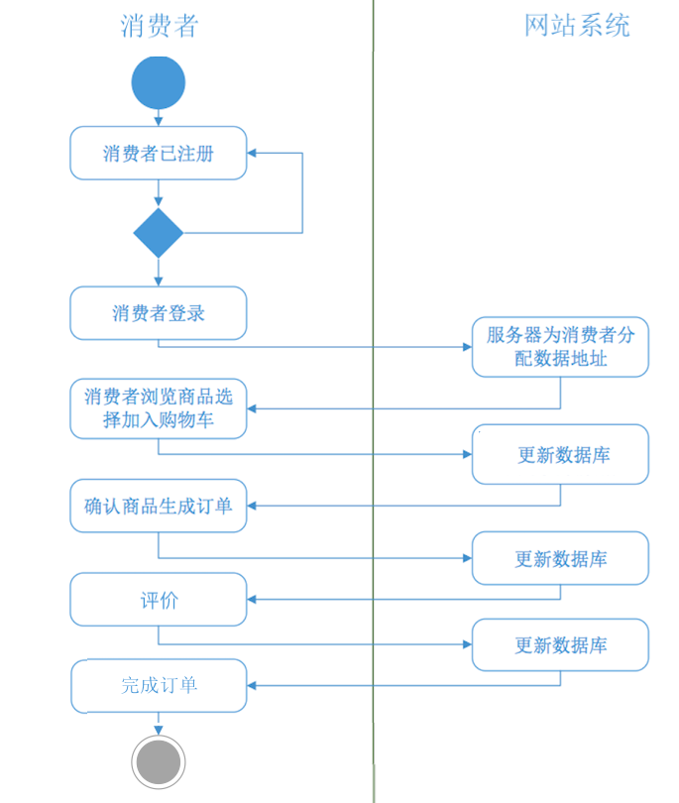
    - 卖家根据上传商品用例的活动图
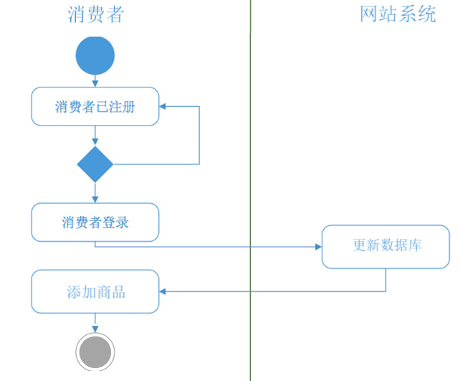

3领域模型

3.1实体类清单
表2 实体类清单
实体类编号 | 实体类名称 | 类的作用
1 | 购物车(Cart) | 保存了购物车的产品
2 | 订单(Order) | 保存了用户订单的信息
3 | 用户(User) | 保存了用户相关的信息
4 | 产品(Product) | 保存了产品的相关信息

3.2领域类图
分析业务领域，形成仅包含实体类的完整领域类图。

